Erzincan Defterdarlığı Muhakemat Müdürlüğü
Aylıksız İzin Verme Süreci

Aylıksız İzin Talep Dilekçesi

Aylıksız İzin Talep Dilekçesinin Gelmesi

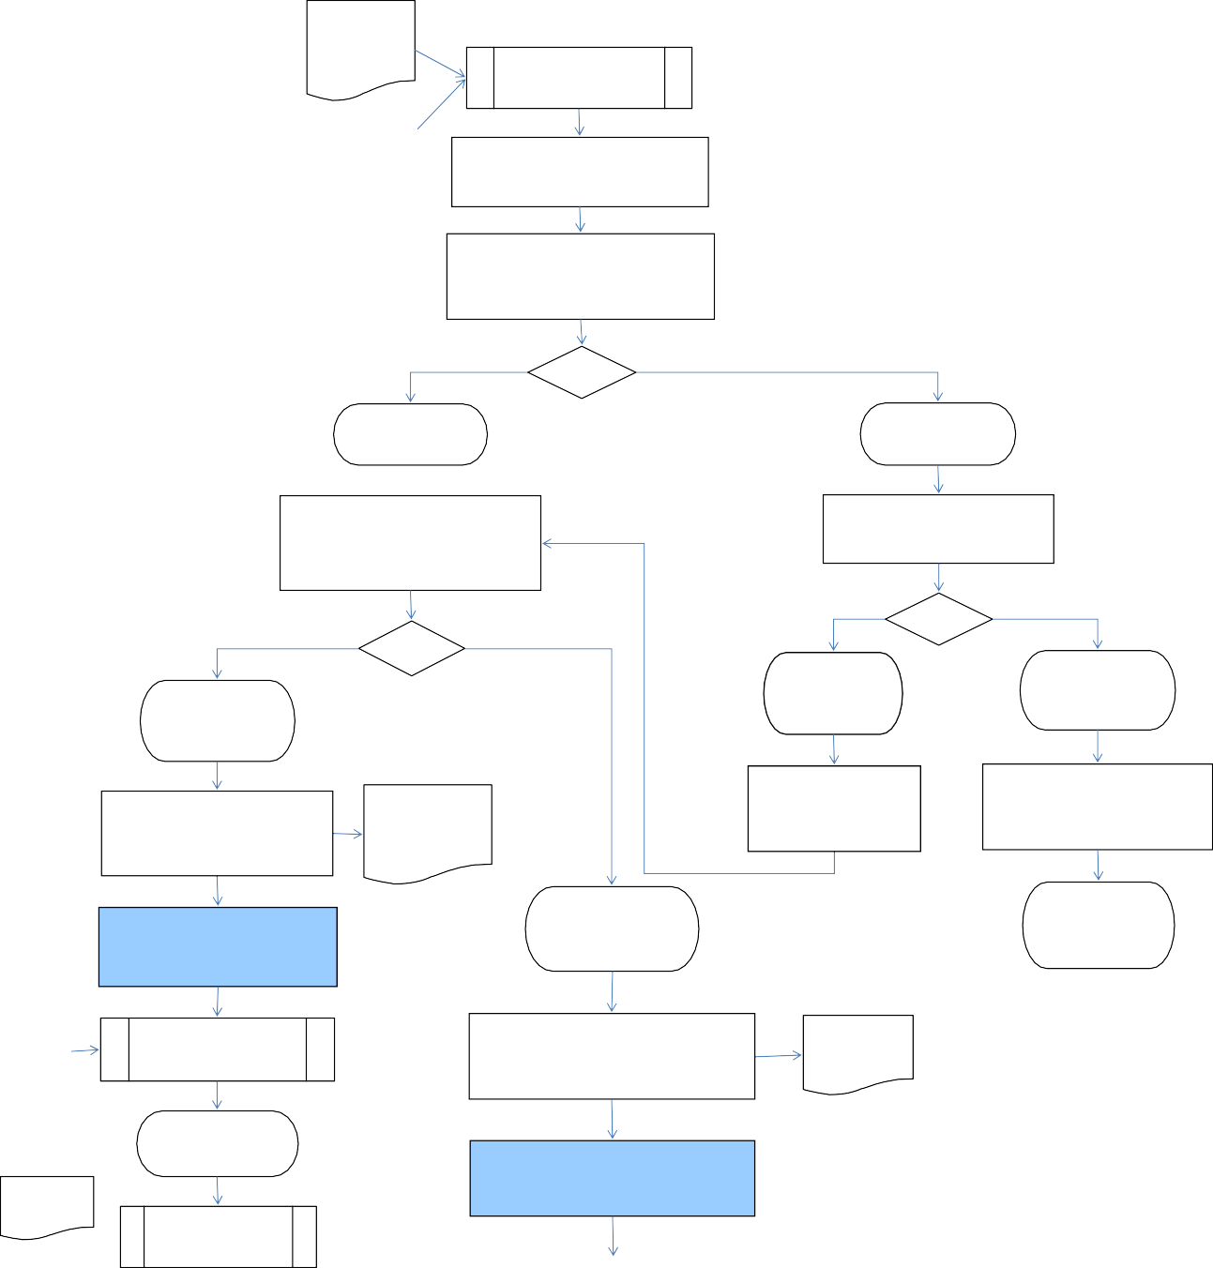
Evrak Giriş Kaydının Yapılması

METOP

Aylıksız İzin Talep Dilekçesinin Özlük Servisine Havale Edilmesi

Aylıksız İzin Talep Dilekçesi ve Eki Belgelerin Özlük Servisince İncelenmesi

Eksiklik Yok Eksiklik Bulundu

Aylıksız İzin Talebinin Yetkili Mercii Tarafından İncelenmesi ve Değerlendirilmesi
Dilekçe Sahibine Sözlü Olarak Eksikliğin Bildirilmesi

Aylıksız İzin Talebi Uygun
Eksiklikler Tamamlandı
Eksiklik Tamamlanmadı

Aylıksız İzin Olumlu Görüş Yazısının Özlük Servisi Tarafından Hazırlanması

Aylıksız İzin Talebi Olumlu Görüş Yazısı
İlgiliden Tamamlanmış Belgelerin Alınması

Aylıksız İzin Talep Dilekçesi ve Eklerinin Saklanması

Aylıksız İzin Talebi Olumlu Görüş Yazısının Muhakemat Müdürü Tarafından İmzalanması

Aylıksız İzin Talebi Uygun Değil
Aylıksız İzin Verilmedi

METOP

Evrak Çıkış Kaydının Yapılması

Aylıksız İzin Talebi Red Yazısının Özlük Servisi Tarafından Hazırlanması
Aylıksız İzin Talebi Red Yazısı

Aylıksız İzin Onay Yazısı

METOP
Aylıksız İzin Talep Onayının Gelmesi

Evrak Giriş Kaydının Yapılması

METOP
Aylıksız İzin Talebi Onayının Özlük Servisine Havale Edilmesi

Aylıksız İzin Talebi Red Yazısının Muhakemat Müdürü Tarafından İmzalanmasıı

Evrak Çıkış Kaydının Yapılması

Aylıksız İzin Talebi Red Yazısı

Aylıksız İzin Talebi Reddedildi
Aylıksız İzin Onayınının Dilekçe Sahibine Tebliği

Maaş İşlemleri Süreci
Aylıksız İzin Onayının
Dosyasında Saklanması
Personele Aylıksız
İzin Verildi
Aylıksız İzin Onayının Mutemede Verilmesi

Hazırlayan : Murat DEREBAŞI | Onaylayan : Adem AKTÜRK/ Muhakemat Müdür V.

SG | Muhakemat İşlemler Süreci
AS
S | Aylıksız İzin Verme Süreci

3.7.Sürecin Aktiviteleri

No | Aktivite Adı | Aktivite Açıklaması | Tekrar Sıklığı | Gerçekleştiren | Onaylayan | Danışılan | Aktarılan (Bilgi Verilen) | Kullanılan  Doküman (Talimat, Prosedür, Form) | Kullanılan Yazılım – Ekran | Yetkinlik (En fazla 5 adet) | Sorumlu Kişinin Almış Olması Gereken Eğitim(ler) | Tedarikçi Marifetiyle?
1 | Evrak Giriş Kaydının Yapılması | Evrak Görevlisi tarafından METOP sistemine kaydedilen evrağa kayıt numarasının verilmesi | Her Seferinde | Evrak kayıt Görevlisi | x | x | Muhakemat Müdürü | x | METOP | Yazışma ve Belge Yönetimi | Doküman ve Arşiv Yönetimi | Hayır
2 | Aylıksız İzin Talep Dilekçesinin Özlük Servisine Havale Edilmesi | Aylıksız izin talep dilekçesinin ve eklerinin Muhakemat Müdürü tarafından paraflanarak havale edilmesi | Her Seferinde | Muhakemat Müdürü | x | x | Özlük Görevlisi | x | x | Yazılı İletişim ve Raporlama | Yazılı İletişim | Hayır
3 | Aylıksız İzin Talep Dilekçesi ve Eki Belgelerin Özlük Servisince İncelenmesi | Aylıksız izin talebinde bulunan personelin mazeretinin 657 sayılı Kanunun 108 inci maddesi hükümleri çerçevesinde Personel Özlük Servis Görevlisi tarafından incelenmesi | Her Seferinde | Özlük Görevlisi | x | Muhakemat Müdürü | Muhakemat Müdürü | x | x | Personel Mevzuatı Bilgisi | Personel Mevzuatı | Hayır
4 | Dilekçe Sahibine Sözlü Olarak Eksikliğin Bildirilmesi | Aylıksız izin talep dilekçesi eki belgelerdeki eksikliklerin tamamlanması, gerekli belgelerin temin edilmesi ile ilgili bilgilerin talep sahibine sözlü olarak bildirilmesi | Her Seferinde | Özlük Görevlisi | x | x | İlgili Personel | x | x | Bilgi Paylaşımı | Takım Çalışması | Hayır
5 | Aylıksız İzin Talep Dilekçesi ve Eklerinin Saklanması | Aylıksız izin talebinde bulunan personel gerekli belgeleri temin edememesi durumunda belgeler tamamlanıncaya kadar özlük dosyasında talep dilekçesi saklanır | Her Seferinde | Özlük Görevlisi | x | x | x | x | x | İdari İşler Hizmet Kalitesi | Hizmet Yönelimi | Hayır
6 | İlgiliden Tamamlanmış Belgelerin Alınması | Aylıksız izin talep eden personelden, eksiklikleri tamamlanmış  belgelerin Personel Müdürlüğüne gönderilmek üzere teslim alınması. | Her Seferinde | Özlük Görevlisi | x | x | Muhakemat Müdürü | x | x | Bilgi Sistemi Kullanma | Bilgi Sistemi Kullanma | Hayır
7 | Aylıksız İzin Talebinin Yetkili Mercii  Tarafından İncelenmesi ve Değerlendirilmesi | Aylıksız izin talebinde bulunan personelin mazeretinin ve  belgelerinin Muhakemat Müdürü tarafından incelenmesi ve değerlendirilmesi | Her Seferinde | Muhakemat Müdürü | x | x | x | x | x | İç Kontrol Mevzuatı Bilgisi | Kontrol ve Denetim | Hayır
8 | Aylıksız İzin Olumlu Görüş Yazısının Özlük Servisi Tarafından Hazırlanması | Aylıksız izin talebinin uygun görülmesi halinde Özlük Görevlisi tarafından Personel Müdürlüğüne gönderilmek üzere olumlu görüş yazısının hazırlanması | Her Seferinde | Özlük Görevlisi | x | x | x | x | x | İlişik Kesme Prosedürleri Bilgisi | İlişik Kesme Prosedürleri | Hayır
9 | Aylıksız İzin Talebi Olumlu Görüş Yazısının Yetkili Mercii Tarafından | Aylıksız izin talebi uygun görüş yazısının Muhakemat Müdürü tarafından imzalanması | Her Seferinde | Özlük Görevlisi | Muhakemat Müdürü | x | x | x | x | Mevzuat Bilgisi ve Uygulama | Mevzuat | Hayır
10 | Evrak Çıkış Kaydının Yapılması | Evrak Görevlisi tarafından METOP sistemine kaydedilen evrağa kayıt numarasının verilmesi | Her Seferinde | Evrak kayıt Görevlisi | x | x | x | x | METOP | Yazışma ve Belge Yönetimi | Doküman ve Arşiv Yönetimi | Hayır
11 | Evrak Giriş Kaydının Yapılması | Evrak Görevlisi tarafından METOP sistemine kaydedilen evrağa kayıt numarasının verilmesi | Her Seferinde | Evrak kayıt Görevlisi | x | x | Muhakemat Müdürü | x | METOP | Yazılı İletişim ve Raporlama | Yazılı İletişim | Hayır
12 | Aylıksız İzin Talebi Onayının Özlük Servisine Havale Edilmesi | Aylıksız izin talebi onayının Muhakemat Müdürü tarafından paraflanarak havale edilmesi | Her Seferinde | Muhakemat Müdürü | x | x | Özlük Görevlisi | x | x | Rapor Yorumlama | Kavramsal Düşünme Teknikleri | Hayır
13 | Aylıksız İzin Onayınının Dilekçe Sahibine Tebliği | Aylıksız izin onayı dilekçe sahibine tebliğ edilerek görevinden ayrılışının sağlanması | Her Seferinde | Özlük Görevlisi | x | x | x | x | x | Tahakkuka İlişkin Mevzuat ve Prosedür Bilgisi | Tahakkuka İlişkin Mevzuat ve Prosedür | Hayır
14 | Aylıksız İzin Onayının Mutemede Verilmesi | Aylıksız izin onayı örneğinin özlük görevlisine elden verilmesi. | Her Seferinde | Özlük Görevlisi | x | x | x | x | x | Sistemli Çalışma | Planlama ve Organize Etme | Hayır
15 | Maaş İşlemleri | Mutemetlik Tarafından SGK Sistemine Aylıksız İzin Kaydının yapılması | Her Seferinde | Özlük Görevlisi | x | x | x | x | SGK | Personel Özlük İşlemleri Bilgisi | Personel Özlük İşlemleri | Hayır
16 | Aylıksız İzin Onayının Dosyasında Saklanması | Aylıksız izin onayının personelin şahıs dosyasında saklanması | Her Seferinde | Özlük Görevlisi | x | x | x | x | x | Arşiv Yönetimi | Doküman ve Arşiv Yönetimi | Hayır
17 | Aylıksız İzin Talebi Red Yazısının Özlük Servisii Tarafından Hazırlanması | Aylıksız izin talebinde bulunan personelin dilekçesindeki mazeretinin 657 sayılı kanunun 108. maddesi hükümlerine uygun olmaması halinde aylıksız izin talebi red yazısının hazırlanması | Her Seferinde | Özlük Görevlisi | x | x | Muhakemat Müdürü | x | x | Muhasebe Prosedürleri Bilgisi | Muhasebe Prosedürleri | Hayır
18 | Aylıksız İzin Talebi Red Yazısının Yetkili Mercii Tarafından İmzalanmasıı | Aylıksız İzin talebi red yazısının Muhakemat Müdürü tarafından imzalanması. | Her Seferinde | Muhakemat Müdürü | Muhakemat Müdürü | x | x | x | x | İdari İşler Hizmet Kalitesi | Hizmet Yönelimi | Hayır
19 | Evrak Çıkış Kaydının Yapılması | Evrak Görevlisi tarafından METOP sistemine kaydedilen evrağa kayıt numarasının verilmesi | Her Seferinde | Evrak kayıt Görevlisi | x | x | x | x | METOP | Rutin İşlere Uyum | Bireysel Motivasyon ve Performans Teknikleri | Hayır
20 | Aylıksız İzin Onayının Dosyasında  Saklanması | Aylıksız izin onayının kişinin şahıs dosyasında saklanması | Her Seferinde | Özlük Görevlisi | x | x | x | x | x | Arşiv Yönetimi | Doküman ve Arşiv Yönetimi | Hayır
Hazırlayan: Murat DEREBAŞI |  |  |  | Onaylayan: Adem AKTÜRK/Muhakemat Müdür V.

